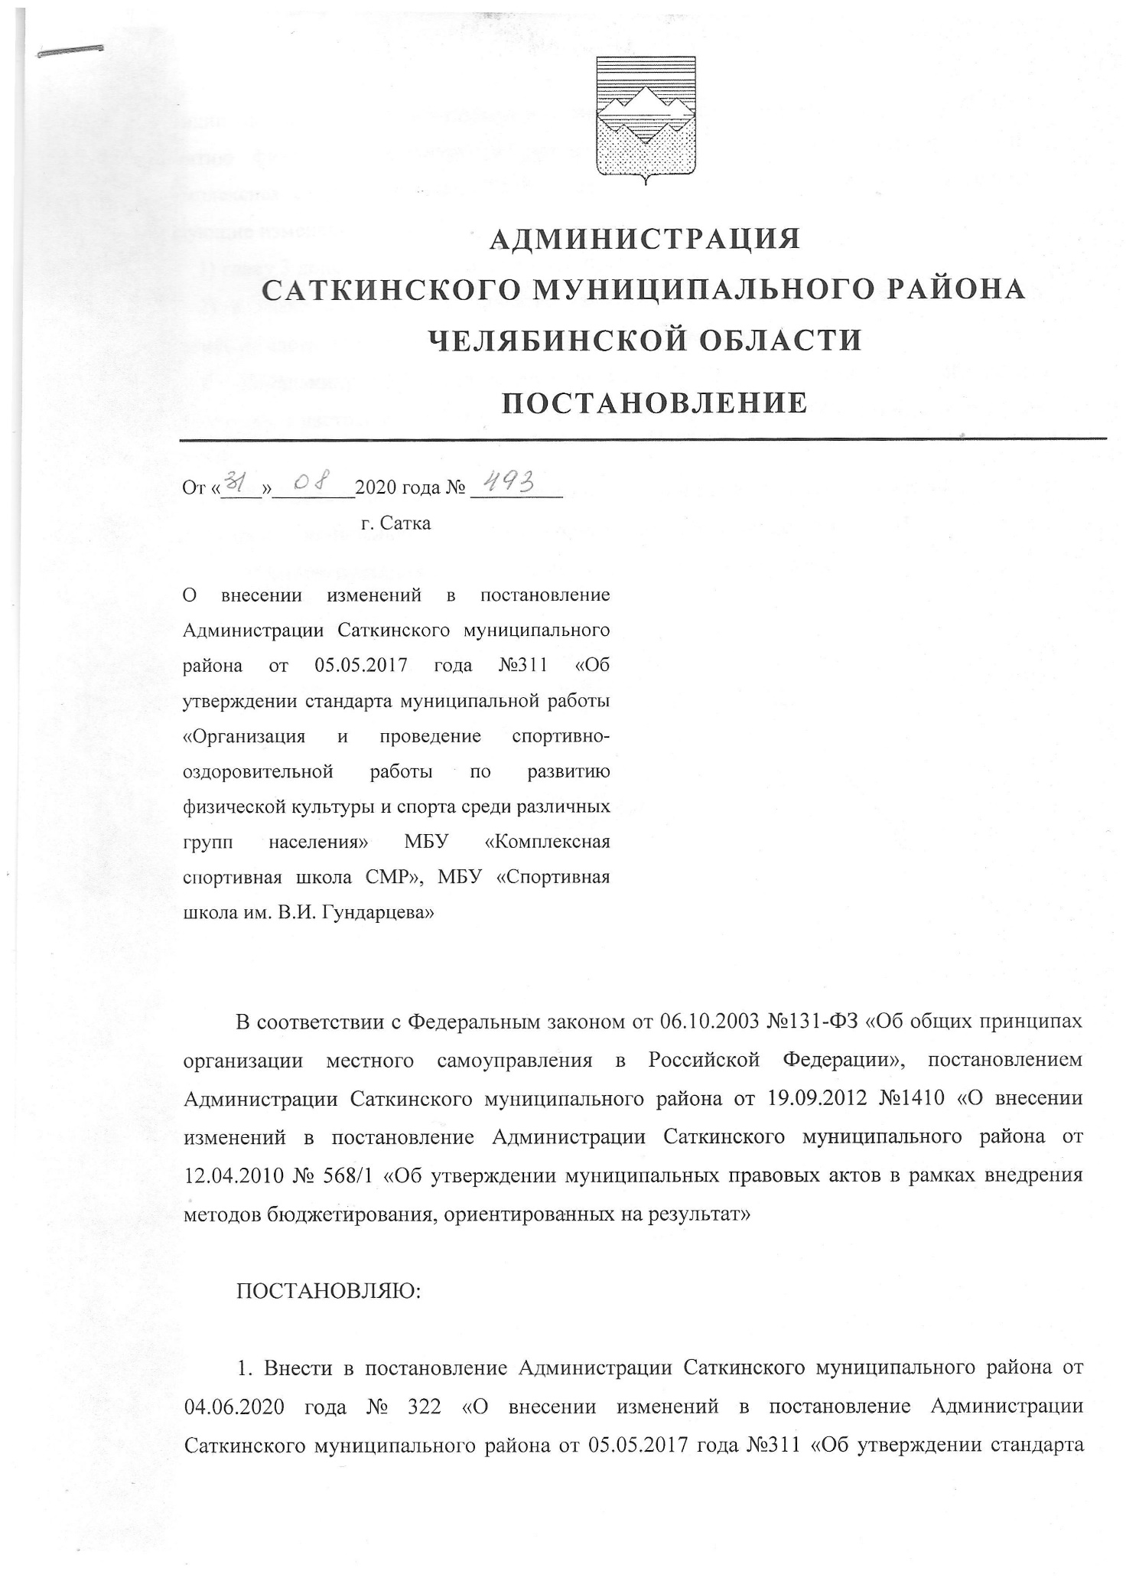

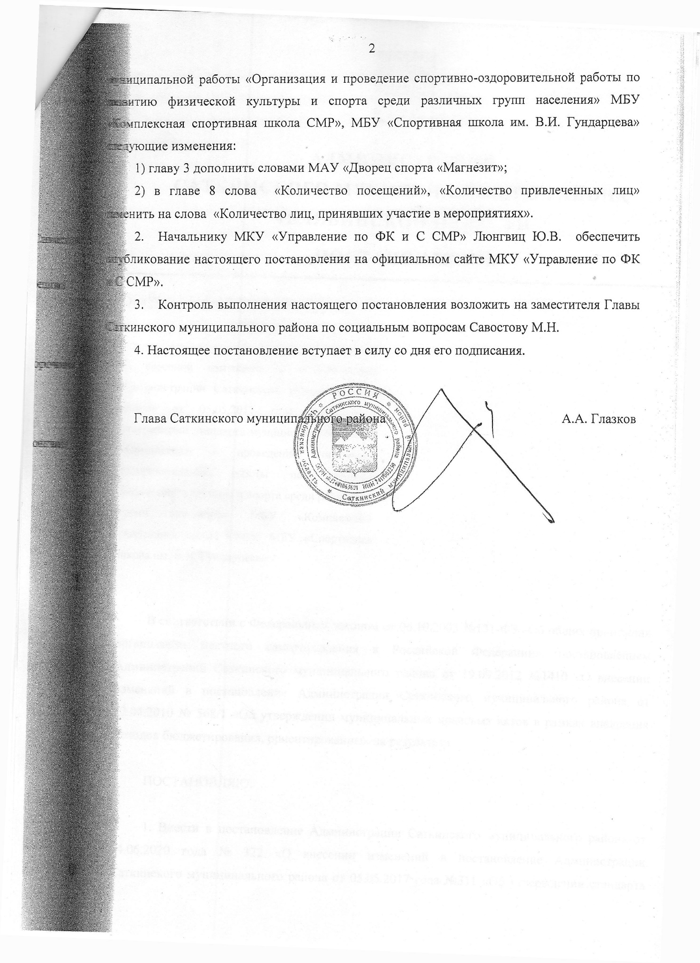

ПРИЛОЖЕНИЕ
к постановлению Администрации
Саткинского муниципального района
от «31 » августа 2020 года № 493

Стандарт муниципальной работы
1. Стандарт муниципальной работы:
«Организация и проведение спортивно-оздоровительной работы по развитию физической культуры и спорта среди различных групп населения».
2. Разработчик стандарта муниципальной работы: МКУ «Управление по физической культуре и спорту Саткинского муниципального района».
Настоящий стандарт определяет требования к муниципальной работы, оказываемым спортивно-оздоровительными учреждениями и организациями населению Саткинского муниципального района, финансируемыми МКУ «Управление по физической культуре и спорту Саткинского муниципального района», из средств бюджета Саткинского муниципального района.
1. Общее описание муниципальной работы
1) цель оказания муниципальной работы:
Организация занятий в спортивных секциях и группах оздоровительной направленности
2) организация занятий по физической культуре и спорту – деятельность исполнителя по удовлетворению потребностей получателя в поддержании и укрепления здоровья, а также проведения физкультурно-оздоровительного и спортивного досуга.
2. Основные действия по оказанию муниципальной работы:
1) формирование здорового образа жизни, развитие физических, интеллектуальных и нравственных способностей, достижение спортивных успехов сообразно способностям.
3. Организация, оказывающая муниципальную работу:
МБУ «Спортивная школа единоборств им. А.В.Иваницкого», МБУ «Спортивная школа им. В.И. Гундарцева», МАУ «Дворец спорта «Магнезит».
4. Потенциальные потребители (получатели) муниципальной работы:
В интересах общества.
5. Правовые основы выполнения муниципальной работы:
1) Конституция Российской Федерации;
2) Федеральный закон от 04.12.2007 № 329-ФЗ «О физической культуре и спорте в Российской Федерации»;
3) Федеральный закон от 24.06.1999 №120-ФЗ «Об основах системы профилактики безнадзорности и правонарушений несовершеннолетних»;
4) Федеральный закон от 24.11.1995 №181-ФЗ «О социальной защите инвалидов в Российской Федерации»;
5) Закон Российской Федерации от 07.02.1992 №2300-1 «О защите прав потребителей»;
6) Закон Российской Федерации от 21.12.1994 №69-ФЗ «О пожарной безопасности»;
7) Постановление Главного государственного санитарного врача Российской Федерации от 30.01.2003 № 4 «О введении в действие санитарно-эпидемиологических правил и нормативов СанПиН 2.1.2.1188-03»; проектирование, строительство и эксплуатация жилых зданий, предприятий коммунально-бытового обслуживания, учреждений образования, культуры, отдыха, спорта. Плавательные бассейны. Гигиенические требования к устройству, эксплуатации и качеству воды. Контроль качества»;
6. Документы, необходимые для получения муниципальной работы:
1) документы, регламентирующие процесс предоставления муниципальной работы, должны определять методы (способы) их предоставления и контроля, а также предусматривать меры совершенствования работы учреждения.
2) государственные стандарты и настоящий стандарт должны составлять нормативную основу практической работы учреждений в области физической культуры и спорта.
В учреждении должны использоваться следующие основные руководства и правила:
правила внутреннего распорядка; расписания занятий; методики и программы проведения спортивных и оздоровительных занятий; правила поведения в учреждениях и на спортивных сооружениях; санитарные нормы и правила.
Деятельность спортивно-оздоровительных учреждений должна регламентироваться инструкциями:
- по правилам техники безопасности;
- по эксплуатации оборудования (технический паспорт);
- по персоналу (должностные инструкции);
- по охране труда;
- по противопожарной защите и охране труда;
- иными инструкциями.
3) Эксплуатационные документы на имеющееся в учреждении оборудование, приборы и аппаратуру должны способствовать обеспечению их нормальной и безопасной работы, обслуживания и поддержания в работоспособном состоянии.
В состав основных эксплуатационных документов учреждения должны входить:
- паспорт спортивного сооружения;
- технические паспорта на спортивное оборудование - приборы, аппараты, устройства, которыми оборудуют места проведения соревнований и тренировочных занятий;
- акт готовности спортивного сооружения к проведению учебно-тренировочного мероприятия (соревнования);
- эксплуатационная документация на спортивное оборудование, снаряжение и инвентарь;
- иные документы.
Необходимое техническое освидетельствование должно проводиться в установленные для каждого вида оборудования сроки с составлением соответствующих документов (акты, формуляры).
4) нормативную основу практической работы спортивно-оздоровительных учреждений, составляет настоящий Стандарт. Следует осуществлять постоянный пересмотр документов, регламентирующих деятельность учреждения, подразумевающий включение в них необходимых изменений и изъятие из обращения устаревших документов.
7. Основания для отказа в оказании муниципальной работы:
1) потенциальные потребители работы должны предоставить для оформления абонента медицинскую справку, содержащую заключение о состоянии здоровья; соблюдать правила внутреннего трудового распорядка для посетителей; соблюдать правила пожарной безопасности и требования по технике безопасности.
В случае несоблюдения вышеназванных требований, оказание работы со стороны учреждения потребителям работы может быть приостановлено.
8. Порядок контроля за предоставлением муниципальной работы:
1) контроль за деятельностью организаций осуществляется посредством процедур внутреннего и внешнего контроля.
Организации должны иметь документально оформленную внутреннюю (собственную) систему (службу) контроля за деятельностью подразделений и сотрудников с целью определения соответствия настоящему Стандарту, другим нормативным документам в области физической культуры и спорта. Эта система контроля должна охватывать этапы планирования, работы с получателями работы, оформления результатов контроля, выработки и реализации мероприятий по устранению выявленных недостатков.
Внешняя система контроля включает в себя контроль, который осуществляет Учредитель и Наблюдательный совет в соответствии с утвержденным планом работ проводит контрольные мероприятия. Внеплановые проверки осуществляются при поступлении жалоб от получателей услуг. При необходимости по фактам нарушений проводятся служебные проверки.
Плановые контрольные мероприятия проводятся в соответствии с утвержденным графиком: внеплановые - по поступлению жалоб на качество услуг.
2) Обязательным методом контроля качества предоставления работы является система регистрации и рассмотрения жалоб получателей работы.
Для оценки качества и безопасности физкультурно-оздоровительных услуг сотрудники учреждения используют следующие основные методы контроля:
- Визуальный - проверка состояния физкультурно-оздоровительных и спортивных сооружений, спортивного оборудования, снаряжения, инвентаря;
- Аналитический – проверка наличия и сроков действия обязательных документов на предоставление услуг, анализ правильности и своевременности заполнения этих документов, врачебно-педагогическое наблюдение за состоянием готовности к оказанию спортивных услуг, проверка профессиональной квалификации обслуживающего персонала, оказывающего услуги;
- Измерительный – проверка, проверка точности используемого оборудования с использованием средств измерений и испытаний технического состояния спортивного оборудования, снаряжения и инвентаря, оборудование спортивных сооружений (зданий, помещений, площадок, используемых при оказании услуг);
- Экспертный – опрос тренеров-преподавателей, инструкторов, судей по видам спорта и других экспертов о состоянии качества и безопасности услуг с оценкой результатов опроса;
- Социологический – опрос или интервьюирование получателей услуг с оценкой результатов опроса.
3) перечень оснований для приостановления оказания услуг или отказа в оказании услуг:
- наличие многочисленных жалоб со стороны потребителей работы;
- несоответствие по качеству выполнения работы;
- несоответствие сооружений СНИПам и требованиям по технике безопасности;
- нецелевое использование бюджетных средств;
- уклонение и невыполнение требований со стороны Учредителя.
4) учреждение предоставляет письменное объяснение по факту, наличие которого привело к приостановлению выполнения муниципального задания и мероприятия по устранению причин невыполнения муниципального задания Учредителю.
2. Способы получения потребителями информации о муниципальной работе:
1) информация о работе учреждения, о порядке и правилах предоставления физкультурно-оздоровительных государственных (муниципальных) работ должна быть доступна на территории Саткинского муниципального района.
Способ информирования | Состав размещаемой (доводимой) информации | Частота обновления информации
1. Информирование при личном обращении | В случае личного обращения потребителя во время работы организации, выполняющей муниципальную работу, работники организации в вежливой форме предоставляют необходимые разъяснения об выполняемой муниципальной работе. Время ожидания потребителем непосредственного взаимодействия с работником организации, выполняющего муниципальную работу не более 5 минут. | по мере необходимости
2. Телефонная консультация | В случае обращения потребителя по телефону во время работы организации, выполняющей муниципальную работу, работники организации в вежливой форме предоставляют необходимые разъяснения об выполняемой муниципальной работе. Время ожидания потребителем консультации не превышает 5 минут. | по мере необходимости
3. Информация у входа в здание | У входа размещается:  – информация о наименовании организации, выполняющей муниципальную работу;  – информация о режиме работы организации;  – информация о номерах телефонов организации | по мере необходимости
4. Информация в помещениях организации,  выполняющей муниципальную работу | В помещениях в удобном для обозрения месте размещаются:  – информация об официальном спортивно-массовом мероприятии;  – информация о сроках проведения официального спортивно-массового мероприятия;  - информация о ходе проведения, итогах соревнований;  – информация о номерах телефонов Оргкомитета | по мере необходимости
5. Информация через средства массовой информации | Размещение информации о выполнении муниципальной работы на телеканале «СКАТ», в печатных СМИ «Саткинский рабочий», «Магнезитовец» | по мере необходимости

Информация о деятельности учреждений, о порядке работы и правилах выполнения муниципальной работы должна обновляться (актуализироваться) по мере необходимости, но не реже чем раз в год.
Информация об услугах предоставляется бесплатно.
3. Требования к удобству и комфортности:
Требование | Характеристика
Режим работы | Выполнение муниципальной работы производится в соответствии с расписанием занятий учреждения. Расписание учебно-тренировочных занятий составляется с учетом возрастных особенностей детей, установленных санитарно-гигиенических норм, пожеланий потребителей и тренеров-преподавателей. Расписание должно обеспечивать наиболее благоприятный режим для:  - проведения учебно-тренировочных занятий;  - отдыха занимающихся;  - обучения их в общеобразовательных и других учреждениях.  Занятия могут проводиться в любой день недели, включая выходные и праздничные дни. Начало занятий должно быть не ранее 07:00 часов, а их окончание - не позднее 22:00 часов.
Помещения для ожидания | Наличие в помещении мест сидения для ожидающих оказания муниципальной работы

4. Требования к организации учета мнения потребителей муниципальной работы:
Требование | Характеристика
Книга обращений | В организации, выполняющей муниципальную работу, имеется книга обращений, которая предоставляется потребителям по их требованию. Отзывы и предложения потребителей рассматриваются не реже одного раза в неделю с принятием при необходимости мер и информирование потребителя, оставившего запись, о принятых мерах
Прием и рассмотрение письменных обращение потребителей | Организация, оказывающая муниципальную услугу, организует прием, регистрацию, рассмотрение письменных предложений, заявлений, жалоб потребителей. Жалобы и заявления на некачественное предоставление услуг направляются руководителю учреждения, либо Учредителю организации. Жалобы на предоставление услуг с нарушением настоящего Стандарта должны быть рассмотрены в срок, не превышающий 15 дней, а их заявителю дан письменный ответ о принятых мерах.
Проведение опросов потребителей муниципальной работы | Организация, выполняющая муниципальную работу, не реже 1 раза в год организует проведение опросов потребителей о качестве и доступности услуги.

1) работа учреждения по предоставлению муниципальных работ должна быть направлена на полное удовлетворение нужд потребителей.
5. Требования к материально-техническому обеспечению выполнению муниципальной работы:
Требование | Характеристика
Требования к зданию | Организация, выполняющая муниципальную работу размещается в специально предназначенных для занятий физической культурой и спортом отдельном здании, либо во встроенных или пристроенных помещениях, доступных для населения.  При организации деятельности должны быть выполнены требования санитарных правил СанПиН 2.1.2.1188-03.  Помещения должны отвечать требованиям правил противопожарной безопасности, безопасности труда и быть защищены от воздействия факторов, отрицательно влияющих на качество предоставляемых услуг (повышенной температуры воздуха, влажности воздуха, запыленности, загрязненности, шума, вибрации и тому подобному).  Помещения должны быть обеспечены всеми средствами коммунально-бытового обслуживания и оснащены телефонной связью. Количество занимающихся на спортивном объекте не должно превышать количества по нормативам обеспеченности, утвержденным Приказом ГКФТ РФ от 04.02.1998 №44 «Об утверждении планово-расчетных показателей количества занимающихся и режимов эксплуатации физкультурно-оздоровительных и спортивных сооружений».  В спортивных залах должно размещаться только оборудование, необходимое для проведения занятий. Для хранения инвентаря должно быть выделено специальное помещение.  Спортивные площадки должны содержаться в чистоте и быть ровными, свободными от посторонних предметов, которые могут быть причиной повреждений и травм.  Условия для занятий водными видами спорта должны соответствовать санитарно-гигиеническим требованиям к бассейнам.  В учреждении должны размещаться раздевалки из расчета один шкаф на одного учащегося и душевые.  Помещения, в которых оказываются муниципальные услуги, должны быть оборудованы медицинскими пунктами по оказанию доврачебной и/или первой медицинской помощи. Места нахождения пунктов должны быть обозначены четкими указателями.  Содержание территории спортивно-оздоровительных сооружений должно обеспечивать свободный проезд (подъезд) технических средств специальных служб (пожарная, спасательная, санитарная и другая техника).  Предельный пешеходный подход обучающихся к месту сбора на остановке должен быть не более 500 метров.

6. Требования к законности и безопасности выполнения муниципальной работы:

Требование | Характеристика
Учредительные документы | В учреждении используются следующие основные руководства:  - правила внутреннего трудового распорядка;  -правила поведения получателей услуг в физкультурно-оздоровительных учреждениях и на спортивных сооружениях, включая правила и условия безопасного получения услуг;  - санитарные правила и нормы;  При оказании физкультурно-оздоровительных услуг используются следующие нормативные документы:  -порядок предоставления физкультурно-оздоровительных услуг;  - инструкции по персоналу (должностные инструкции;  -расписание занятий, утвержденное руководителем учреждения (спортивные залы, сауны, и другие);  -правила посещений специализированных помещений (спортивные залы, сауны и другие).
Санитарное состояние | Показатели микроклимата в физкультурно-оздоровительных и спортивных сооружениях должны соответствовать требованиям ГОСТ 12.1.005 и другим установленным требованиям.  Предельно допустимое содержание вредных веществ и пыли в воздухе физкультурно-оздоровительных и спортивных сооружений не должно превышать норм, установленных в ГОСТ 12.1.005.  Исполнители услуг должны осуществлять регулярную уборку внутри и на прилегающей территории. Используемые препараты для дезинфекции, дезинсекции, дезодорации, моющие средства, подлежащие обязательной сертификации, должны иметь сертификат соответствия и применяться в соответствии с нормативными требованиями.  У входа в здание, в котором располагается организация, установлено не менее одной урны для мусора.
Пожарная безопасность | - оснащены первичными средствами пожаротушения;  - на видных местах размещена информация (план эвакуации, о запрете курения, за исключением специально отведенных мест для курения).

7. Требования к уровню кадрового обеспечения выполнения муниципальной работы:

Требование | Характеристика
Повышение квалификации кадров | Учреждение должно располагать необходимым числом тренеров-преподавателей и инструкторов-методистов в соответствии со штатным расписанием. У тренерско-преподавательского состава должны быть должностные инструкции, устанавливающие их обязанности и права.  Тренерско-преподавательский персонал должен иметь соответствующие образование, профессиональную квалификацию, подтвержденные документами, обладать знаниями и опытом, необходимыми для выполнения возложенных на него обязанностей.  Квалификацию тренерско-преподавательского состава следует поддерживать на высоком уровне постоянной (периодической) учебой на курсах переподготовки и повышения квалификации или иными действенными способами.  Аттестация тренерско-преподавательского состава проводится в соответствии с общим порядком, предусмотренным для проведения аттестации педагогических и руководящих работников учреждений.  Наряду с соответствующей квалификацией и профессионализмом все сотрудники учреждения должны обладать высокими моральными качествами, чувством ответственности. При оказании услуг работники учреждения должны проявлять к учащимся максимальную вежливость, внимание, выдержку, предусмотрительность, терпение.
8. Показатели оценки качества выполнения муниципальной работы:
Наименование показателя | Единицы измерения | Источник информации для получения данных о значении показателя
Количество лиц, принявших участие в мероприятиях | Человек | На основе журнала посещений

